<

|  |
| --- |
| **연 구 계 획 서** |

1. 연구배경

가. 연구의 필요성

- 본 연구는 ㈜퓨전소프트 사에서 요구하는 자율주행 관련 HoD 시뮬레이터를 개발한다.

|  |
| --- |
| 그림입니다.  원본 그림의 이름: CLP000051cc0001.bmp  원본 그림의 크기: 가로 724pixel, 세로 253pixel |
|  |

나. 관련연구동향

- HoD 기능은 주로 지금까지 FPGA를 기반으로 보드형태로 제작되나, 본 연구에서는 이를 ASIC으로 설계한다.

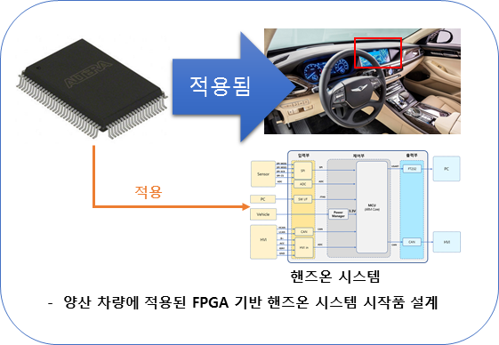

다. 기대효과 및 활용방안

- 요구사항을 반영한 ASIC 성능목표 확립

- Automotive의 고온 및 과전압에 강한 ASIC 회로 설계

- Automotive 시스템 통신과의 데이터 간섭이 없는 layout 설계

2. 연구목표 및 내용

가. 연구목표, 연구내용 및 범위

- 아래와 같이 ASIC 설계 흐름도 중, 본 연구는 퓨전(소프트)에서 VHDL코딩과 VHDL시뮬레이션을 완료한 결과물을 인수하여 그 후의 모든 과정의 설계를 진행하여 ASIC layout 설계를 완료하는 것을 연구목표 및 범위로 한다.

* 검증 테스트를 위한 입출력 데이터 및 시나리오별 검증방법은 퓨전(소프트)에서 제공한다.

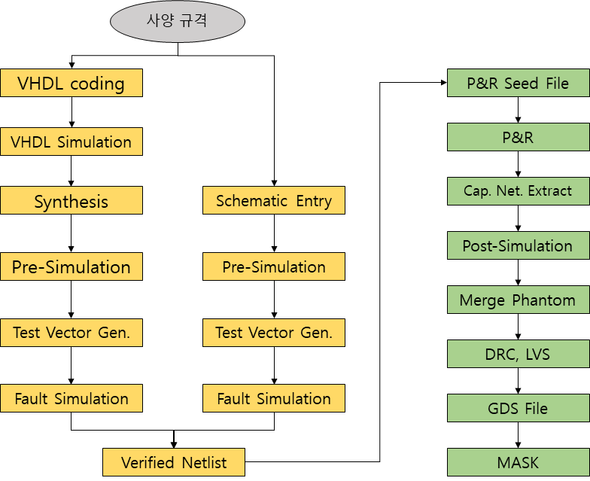

- HoD 하드웨어 구성도는 다음과 같다.

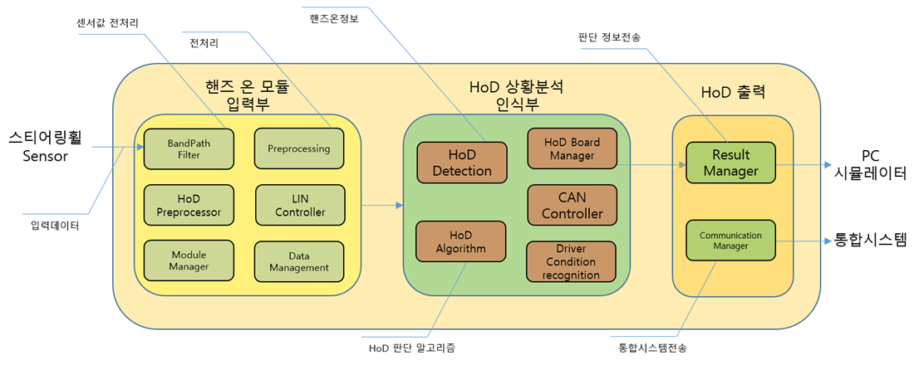

- ASIC 설계블록은 다음과 같다.

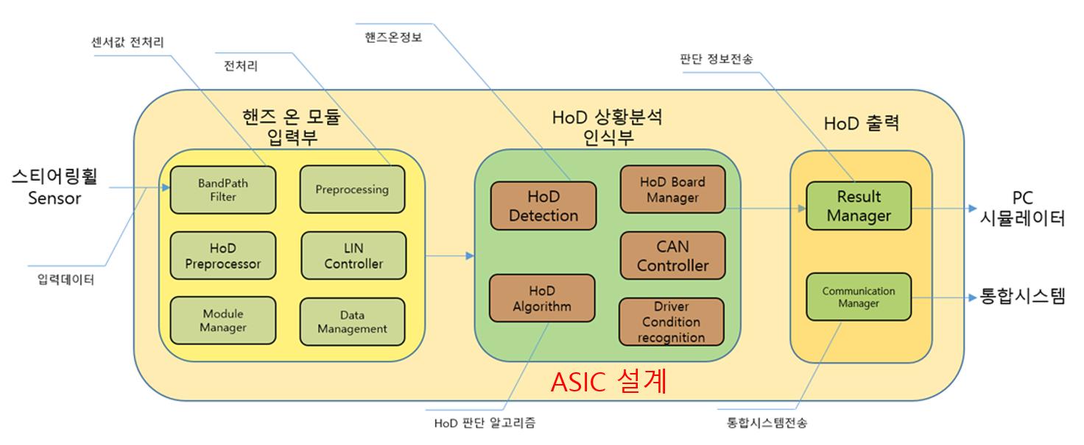

- CAN, I2C, SPI에 대한 데이터 처리 및 통신부 기능 구현

- HoD는 정정식 센서를 사용하여 구현되며 I2C를 통해 12개의 센서를 판단

- CAN 통신을 통해 메인 컨트롤러에서 요청시 데이터 출력 및 HoD 알고리즘에 따른 데이터 출력

- I2C(정전식 센서 데이터)를 통한 데이터 취득 및 전송

- SPI(심전도 데이터)를 통한 데이터 취득 및 전송

나. 예상되는 결과물

- ASIC 설계 회로도의 입출력 성능 검증 테스트

- ASIC 설계 회로도의 동작상태에 따른 전압 및 전류 상태 테스트

- ASIC 설계 회로도 시나리오별 핸즈온 성능 검증 테스트

3. 연구방법

가. 연구방법 및 추진체계

- 기존의 경희대학교의 설계환경을 이용해서 경희대학교에서는 제공된 VHDL코드의 합성 및 P&R을 포함하는 ASIC Layout 설계를 진행하고 검증한다.

- 위와 같은 설계에 필요한 검증된 VHDL코드와 입출력 테스트 데이터 및 검증방법은 퓨전(소프트)에서 제공한다.